Читаем детям о войне
Уже несколько лет подряд проводится международная акция "Читаем детям о войне". Одновременно в самых разных уголках России и за ее пределами проходит час чтения лучших образцов художественной литературы о Великой Отечественной войне.
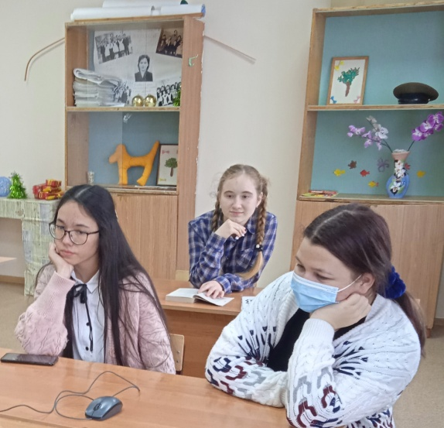
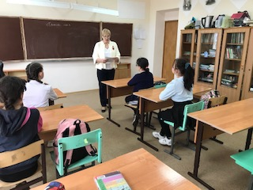
5 мая 2022 г. учащиеся 7 класса ГБОУ СОШ с.Шламка присоединились к 13 международной акции «Читаем детям о Великой Отечественной войне – 2022». Ребята познакомились с творчеством Анатолия Митяева, с интересом прослушали его рассказ «Длинное ружье». После чтения рассказа,учащиеся активно обсуждали его, делились впечатлениями, рассуждали о войне. Никого не оставил равнодушным подвиг главного героя Глеба Ермолаева, хотя сам герой не считает свои действия подвигом.
Обучающиеся 10-11 классов прослушали рассказ Николая Богданова "Лайка - не пустолайка".
Рассказ военного корреспондента Николая Богданова никого не оставил равнодушным, потому что в нём рассказывается о беззаветной дружбе, о преданности и храбрости. А герой этого рассказа самый верный и преданный друг человека – собака. Во время чтения ребята вслушивались в каждое слово, сопереживали героям, а после прочтения произведения во время беседы задавали множество вопросов.
Классные руководители 5-8 классов и 2,3 классов прочитали отрывки из произведений В. Катаева «Сын полка», А. Толстого «Русский характер», С. Алексеева «Победа». Ребята с удовольствием слушали произведения, обсуждали прочитанное, пытались поставить себя на место главных героев, сопереживали им. На встрече ребятам рассказывали о страшных вехах войны и огромной цене, которую заплатила наша страна за Победу. Нет сомнений в необходимости таких мероприятий. Подобные акции помогают юному поколению яснее понять то суровое время, когда мужеством, стойкостью, самоотверженным трудом советского народа была спасена наша Отчизна, воспитывают в детях чувство патриотизма, интернационализма, долга перед старшими поколениями, сопричастности к истории родной страны.
Урок завершился минутой молчания в память тех, кто не вернулся с поля боя.

